Pago Anticipos
Un par de cosas a corregir que siguen quedando
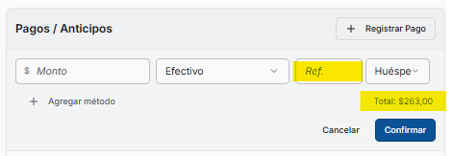
- Cuando haces clic en  aparece en Total un importe y si haces clic en Huésped y seleccionas empresa el monto aumenta
- Ref no sé que cargar acá, se podría poner Obs.

Esto sigue igual

Reserva sin anticipo
- cargos a facturar
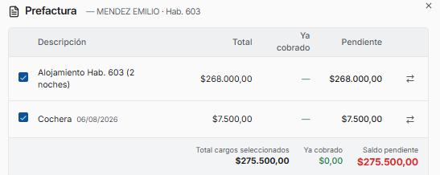
- Facturar a en el caso de que la reserva no tenga asociado nada
No trae ni el tipo ni el número de identificación, solo CUIT y este pasajero tiene como identificación DNI y Número. Debería traer tipo de identificación y número, aparte de cuit en el caso que fuera necesario
Ejemplo, en mi ficha propiamente dicha no me deja borrar el CUIT/CUIL siendo que es consumidor final, solo deja colocar 0
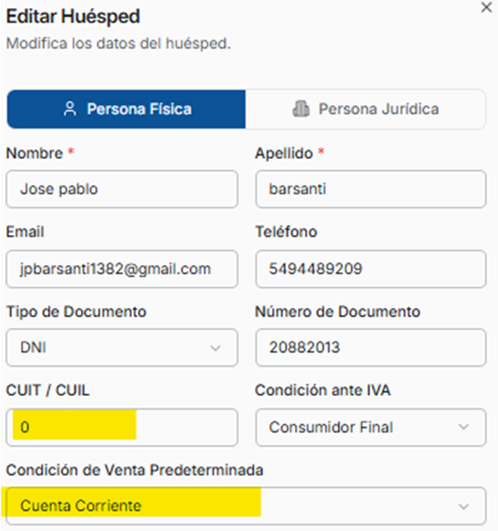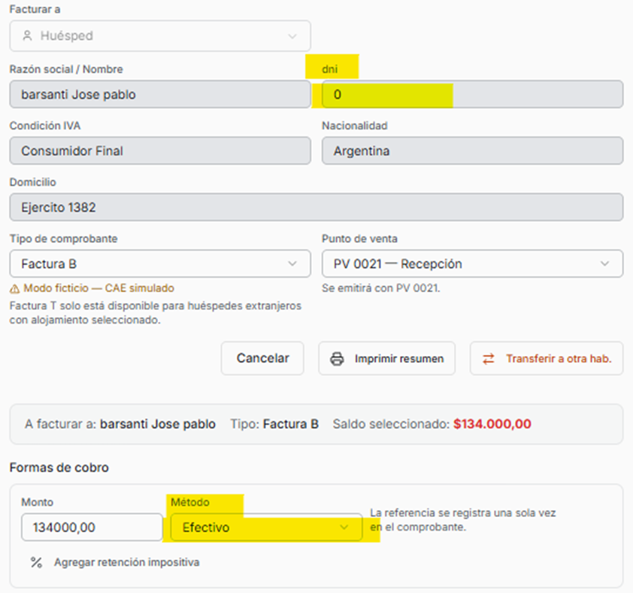
En la prefactura trae ese número 0 en el número de documento
Método de pago, que no es lo mismo que la condición de venta, lo trae mal ya que en la ficha del pasajero dice Condición de Venta Predeterminada→ Cuenta Corriente pero en la prefactura Informa Efectivo. Por eso condición de venta y forma de pago son distintas pero aca esta todo junto

- Facturar a en el caso de que la reserva tenga asociada una empresa
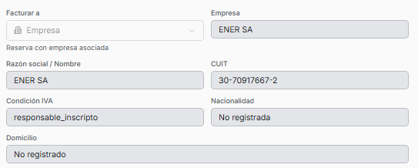
- Si hay empresa asociada a la reserva solo deja facturar a la empresa, no se puede seleccionar el pasajero, sin importar el cargo que se seleccione
- Trae mal el Tipo de Comprobante. Para Responsable Inscripto y Monotributo es A, para Exento y Consumidor Final es B, para extranjeros es T sólo si se selecciona alojamiento
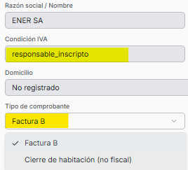
- Debería ser Responsable Inscripto sin el _


- Transferencia de Cargos

La actualización de los datos en dispositivos que trabajen a la vez, ni decir en distintas pestañas del navegador.
Como no se bien como escribir esto doy ejemplo
- Desde una terminal doy ingreso a un pasajero, desde otra terminal estoy en la prefactura en ese momento y quiero transferir gastos a ese check in recién realizado pero no lo puedo hacer porque no lo veo. Tengo que salir de la prefactura e ingresar de nuevo para que se actualicen los datos
- Estoy trabajando con los datos del pasajero, en una pestaña trabajo con los datos y con otra en la reserva. Si se actualizan los datos del pasajero en una, en la otra tengo que salir y entrar de nuevo para ver los cambios
Todo cargo siempre debe de poder seleccionarse
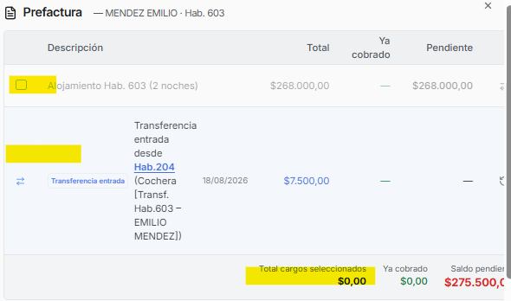

- Formas de cobro
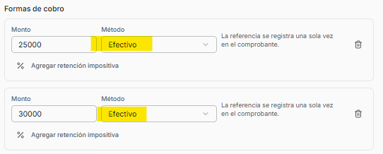
- Misma forma de pago, lo de la imagen no debería poder suceder. Si se selecciona una forma de paga en la próxima no debe de poder ser seleccionada
- % Agregar retención impositiva, % no es porque no calcula un porcentaje ni es un porcentaje

7. Totales y botones finales
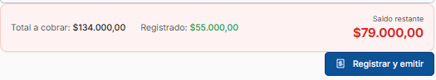
Si no sabes nada del sistema y llegamos a esta parte y visualizo lo que muestra la imagen, ¿cuanto crees vos que importe voy a facturar, 55.000 o 79.000? y todos te dirían 79.000 porque es lo primero que ven, luego dudarían si les haces leer la pantalla, subirían para ver qué cargo seleccionarán y dirijan 55.000 porque es lo que ven ya que es el cargo que seleccionado, pero en la pantalla dice Total a Cobrar 134.000 Registrado 55.000 y Saldo Restante en grande y rojo 79.000.
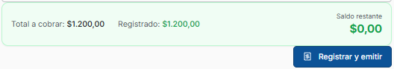
En este ejemplo se la haces un tanto más fácil, aunque el ojo lleva al 0.00 porque está en grande y verde
En cualquiera de los casos el importe más resaltado está arriba del botón que va a emitir la factura o comprobante.
Debería ser
Total a cobrar Saldo Restante Importe Seleccionado
Registrado significa otra cosa

Facturación parcial de cargos
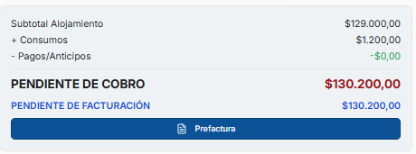
Sobre el cargo del alojamiento de 129.000 se hace una factura por 29.000
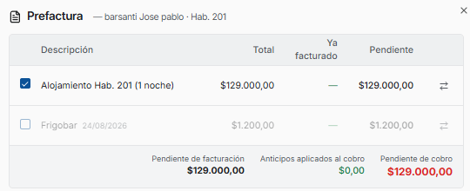
Seleccionamos el cargo de alojamiento solamente
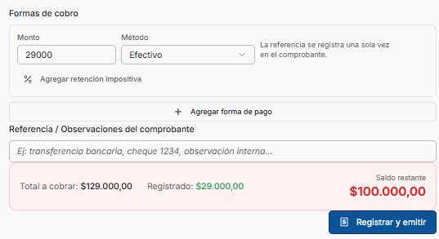
en forma de pago seleccionamos el monto y hacemos clic en registrar y emitir
El reporte de la factura salio por 129000 en vez de 29000
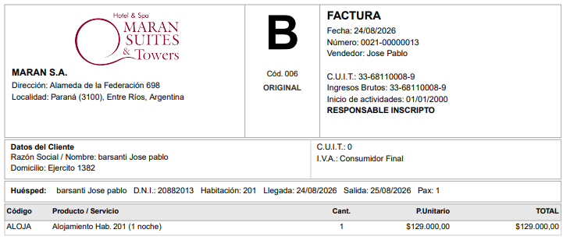
Y en la prefactura aparece como pagado el 100% el cargo de alojamiento
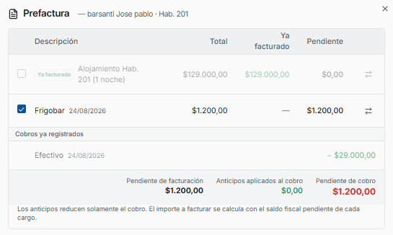
En Pagos / Anticipos, que había solicitado que se sacara esto, informa FAC 0000-00000013 por 29.000
En Movimiento cronológico informa FB 0021-00000013 por 129.000 y luego Pago FAC 0000-00000013 por 29.000
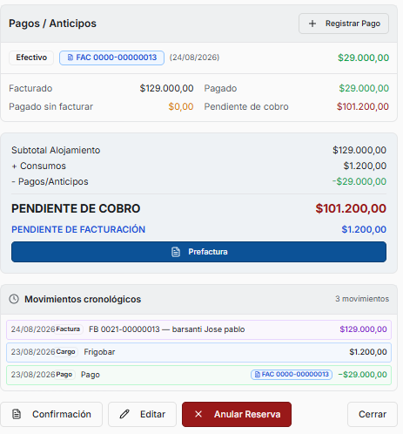
Depende de la forma de pago que se elija en la prefactura puede que no aparezca inmediatamente como facturado, pudiendo seleccionarlo de nuevo. Se tiene que Cancelar y volver a entrar para que aparezca el cargo como facturado

